28. Függvények készítése 5.

A. Grafikon rajzolása
Ebben a feladatban egy függvényt szeretnénk ábrázolni.
A tengelyeket is meg kell rajzolni, és a grafikon is rövid egyenes vonalakból fog állni. Ezért először készítünk egy függvényt, amely egy vonalat húz az (x1,y1) pontból az (x2,y2) pontba.
Kezdj egy új programot, és mentsd grafikon.py néven!
Importáld a program elején a turtle modult!
A vonal függvényhez szükséges egy olyan utasítás, amely a teknőcöt egy x,y koordinátájú pontba viszi. Ez a goto(x,y) utasítás.
Készítsd el ennek alapján a vonal függvényt!
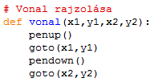
Futtasd a programot, és próbáld ki a Shellből a vonalrajzolást! Figyeld meg, hogy a teknőc iránya ennél a módszernél nem számít!

Az ábrázolandó függvény értékeit az egyes pontokban természetesen egy másik függvénnyel fogjuk kiszámíttatni. Írd be a következőket:
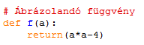
Melyik függvény diagramját fogjuk így megkapni?
Megjegyzés: Természetesen itt is lehetett volna x a paraméter neve. Azért választottuk inkább az a-t, hogy ne keveredjen az x koordinátával.

A függvénynek csak a -3 és +3 közötti részét szeretnénk ábrázolni. Ekkor a függvényértékek a -4 és +5 közötti tartományba esnek. Az eredeti koordináta rendszerben ez nagyon kicsi lenne.
Ezért átállítjuk a koordinátákat a setworldcoordinates() paranccsal, amelynek a bal alsó és a jobb felső sarok koordinátáit kell megadni. Ezek -6,-6 illetve 6,6 lesznek.
Kezdd ezzel a főprogramot:
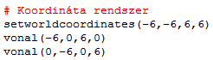
Az első utasítás beállítja a kooordináta rendszert, a következő kettő pedig megrajzolja a tengelyeket. Próbáld ki!

Ezután beállítjuk a toll színét pirosra, a vastagságát pedig két képpontra:
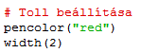
A teknőcöt a grafikon kezdőpontjába (x, f(x)) visszük:
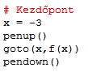

A grafikont úgy rajzoljuk meg, hogy minden pontból egy vonalat húzunk a következő pontba. Ha elég sűrűn vannak a pontok, nem fog látszani a lépcsőzetesség. Most 0,1-enként fogjuk változtatni x értékét. A rajzolást a következő programrészlet fogja végezni:
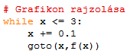
Már csak az van hátra, hogy kattintásra bezárjuk az ablakot:
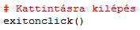
Próbáld ki a programot!
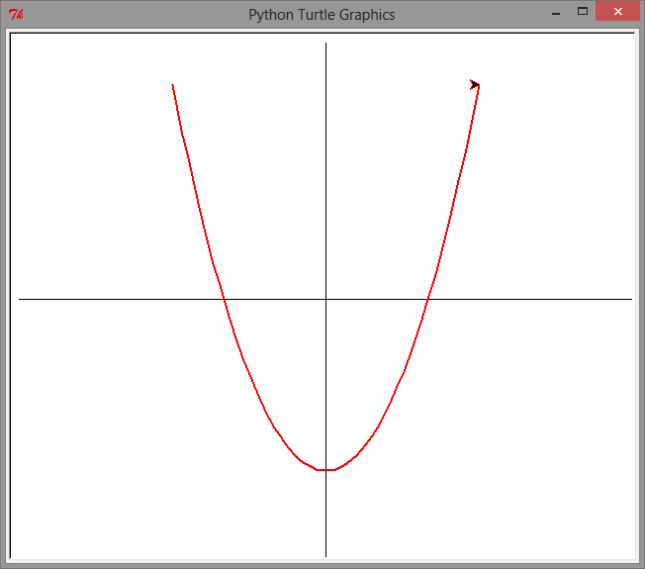
Próbáld ki más függvény ábrázolását is!

B. Téglalapok rajzolása
A következő program téglalapokat fog rajzolni a képernyőre.
Nyisd meg a tegla.py programot!
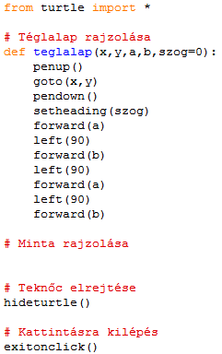
A program a szokásos elemeken kívül tartalmaz egy teglalap() nevű függvényt.
Vizsgáld meg!
A függvénynek négy paramétere van:
- Az x és y a kezdőpont koordinátái.
- Az a és b a téglalap szélessége és magassága.
- A szog az elforgatást adja meg az x tengelyhez képest. Itt megfigyelhetsz egy újdonságot, az alapértelmezett érték megadását. A szog=0 azt jelenti,hogy ha nem adjuk meg az elforgatás szögét, az 0 fok lesz. A nem kötelező paramétereket célszerű a paraméterlista végén megadni.
A következő újdonság a setheading() függvény. Ezzel a teknőc irányát lehet megadni fokokban. Az x tengely iránya a 0 fok, és az értékek az óramutató járásával ellentétes irányban nőnek. Ennek segítségével forgatjuk el a téglalapot.
Futtasd le a programot! Csak egy üres teknőc grafika ablak jelenik meg. Kattints rá!
Ezután már ki tudod próbálni a teglalap() függvényt. Írd be a Shellbe a következőket:
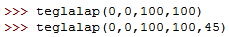
Egészítsd ki a programot úgy, hogy az alábbi mintát rajzolja meg a teglalap függvény segítségével:
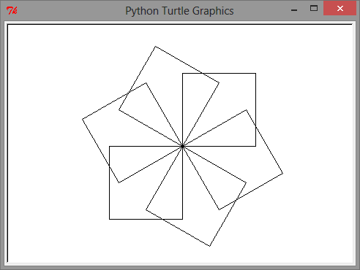
A kódot a # Minta rajzolása részhez írd!
Ha már működik, gyorsítsd fel a rajzolást a speed(6) utasítással! A speed() függvénynek 0 és 9 közötti értéket lehet megadni. 1-től 9-ig egyre gyorsabb a rajzolás, 0 a leggyorsabb. Kísérletezz vele!

C. Kérdések
- Hogyan lehet egy adott pontba vinni a teknőcöt?
- Hogyan adhatod meg a teknőcgrafika koordináta rendszerét?
- Hogyan adhatod meg egy függvény paraméterének alapértelmezett értékét? Hogyan lehet ekkor meghívni a függvényt?

©Tóth József, http://tothj.uphero.com

